Контрольная работа в 3 классе к
УМК “Millie-3”
Цель: контроль усвоения знаний лексических единиц
Проверяемые умения: знания лексических единиц по циклам 1-5 «Школа», «Давайте веселиться!», «С днём рождения», «Мой робот», «Сафари парк»

- Напиши следующие слова в алфавитном порядке.
window, desk, board, Crafts, timetable

- Напиши дни недели по порядку.
Sunday, Friday, Wednesday, Tuesday, Saturday, Monday, Thursday.

- Соотнеси следующие цифры со словами.
11, 20, 12, 15, 13, 19, 16, 14, 17, 18

eleven, eighteen, seventeen, sixteen, fourteen, nineteen, fifteen, twelve, twenty, thirteen

- Соотнеси названия животных с картинками
a panda, an elephant, a tiger, a bear, a kangaroo
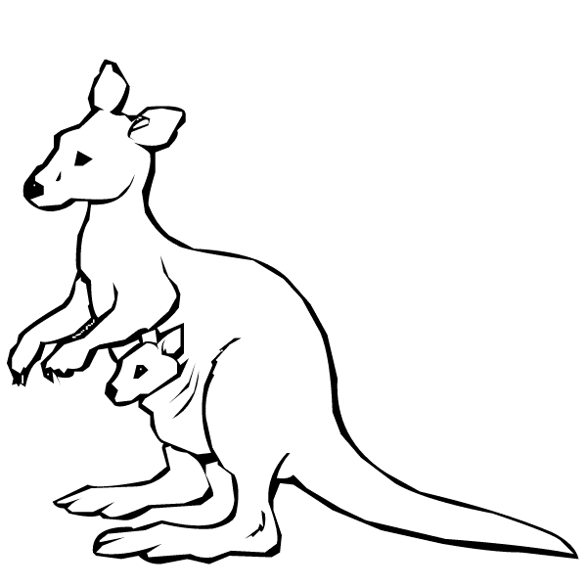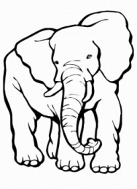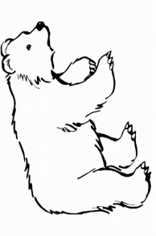
- ________ 2. __________ 3. _________

4.___________ 5. ____________
- Прочитай текст и выпиши10 слов, обозначающих части тела.
A crocodile is a very big animal. It has a head, small eyes, a big mouth, but it has no hair and no arms. Crocodiles live in Africa. Monkeys also live in Africa. They’ve got legs, ears and interesting noses. They are like people because they’ve got feet and hands.

- Выпиши одно лишнее слово из каждой строчки.
- Tuesday, Music, Monday, Sunday, Saturday
- Carlos, Wendy, Steve, Millie, Art
- read, teacher, do sums, listen to, make
- January, August, birthday, September, October
- a camera, a flower, a witch, a CD, a video

- Вставь пропущенные буквы в следующие слова
Se_tember, N_vember, Apr_l, Decembe_, M_y

Использованные источники:
Ссылки изображений:
http://avatarko.su/images/cms/thumbs/772ea563a360d3f593a34b010b2c5544ae24e9e1/tigr22_auto_700.jpg
http://www.supercoloring.com/wp-content/main/2009_01/panda-3-coloring-page.gif
http://bbsimg.ngfiles.com/1/21505000/ngbbs4c48a49764067.gif
http://www.coloringpages101.com/coloring_pages/Elephant/elephant9coloringpage_oiwpc.jpg
http://avatarko.su/images/cms/thumbs/0ee3d3bd53e2332f10ecaf47635d1665157ed767/medved9_auto_700.jpg
Учебник английского языка для 3 класса общеобразовательных учреждений «Английский язык. Милли» С. И. Азарова и др. – Обнинск: Титул, 2013. 128 с.

Автор: Чиркова Екатерина Юрьевна
учитель английского языка
МБОУ Игринская СОШ №4
п. Игра, Удмуртская Республика

